

Объединённый Совет молодых учёных ФИЦ Коми НЦ УрО РАН

Приложение 2.
Шаблон оформлению тезисов доклада для публикации в сборнике мультиконференции «Молодёжь и наука на Севере – 2026»

НАЗВАНИЕ ДОКЛАДА
П.П. Петров¹, И.И. Иванов², С.С. Сидоров³
¹ Физико-математический институт ФИЦ Коми НЦ УрО РАН, г. Сыктывкар
² Институт языка, литературы и истории ФИЦ Коми НЦ УрО РАН, г. Сыктывкар
³ Организация, г. Город
E-mail: smu_komisc@mail.ru

Текст тезисов. Текст тезисов. Текст тезисов. Текст тезисов. Текст тезисов. Текст тезисов. Текст тезисов. Текст тезисов. Текст тезисов [1]. Текст тезисов. Текст тезисов. Текст тезисов. Текст тезисов. Текст тезисов. Текст тезисов.
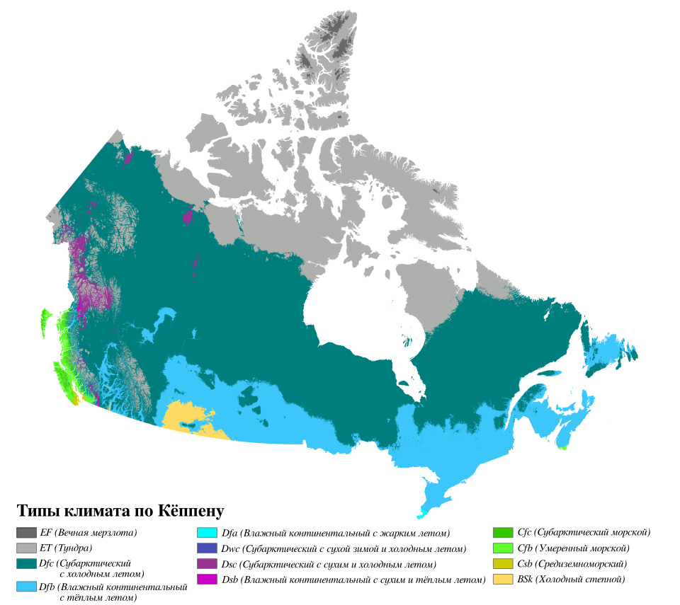
Рис. 1. Климатическая типология Канады по Кёппену [2]
Текст тезисов. Текст тезисов. Текст тезисов. Текст тезисов. Текст тезисов. Текст тезисов. Текст тезисов. Текст тезисов. Текст тезисов [3]. Текст тезисов. Текст тезисов. Текст тезисов. Текст тезисов. Текст тезисов. Текст тезисов.
Табл. 1. Сводная климатическая таблица по городам Канады
Город | Абсолютный минимум, °C | Средняя годовая температура, °C | Абсолютный максимум, °C | Среднее годовое количество осадком, мм
Брандон | -26,7 | 2,4 | 43,3 | 474
Ванкувер | -15,6 | 11,0 | 32,7 | 1589
Виннипег | -45 | 2,6 | 40,6 | 514
… | … | … | … | …
Текст тезисов. Текст тезисов. Текст тезисов. Текст тезисов. Текст тезисов. Текст тезисов. Текст тезисов. Текст тезисов. Текст тезисов [4]. Текст тезисов. Текст тезисов. Текст тезисов. Текст тезисов. Текст тезисов. Текст тезисов.

СПИСОК ИСТОЧНИКОВ И ЛИТЕРАТУРЫ
- Иванов И.И., Петров П.П., Казаков К.К. и др. Название статьи // Название журнала. 2005. Т.41. № 4. С. 18–26.
- Иванов И.И., Петров П.П., Казаков К.К. и др. Название статьи // Название журнала. 2005. Т.41. № 4. URL: https://... (дата обращения: 01.12.2025)
- Петров П.П. Название книги. М.: Наука, 2007. 180 с.

Использование инструментов ИИ. При подготовке данной рукописи ИИ‑инструменты не использовались / При подготовке рукописи использовался ИИ‑инструмент [название, версия] для [языковой правки / перевода / форматирования кода]. Все научные выводы и интерпретации сформулированы авторами.
Благодарности. Авторы выражают благодарность Воробьёву В.В. (Институт биологии ФИЦ Коми НЦ УрО РАН), Лукьянову Л.Л. (Институт физиологии ФИЦ Коми НЦ УрО РАН) и Романчук Р.Р. (СГУ им. Питирима Сорокина) за помощь в проведении исследования.
Информация о финансировании. Публикация подготовлена в рамках реализации государственного задания ФИЦ Коми НЦ УрО РАН «Тема государственного задания» (000000000000-0).
Сведения об авторе (авторах):
Петров Пётр Петрович, канд. физ.-мат. наук, с.н.с. Физико-математического института ФИЦ Коми НЦ УрО РАН (Россия, г. Сыктывкар, ул. Оплеснина, 4). E-mail: …
Иванов Иван Иванович, м.н.с. Института языка, литературы и истории ФИЦ Коми НЦ УрО РАН Коми НЦ УрО РАН (Россия, г. Сыктывкар, ул. Коммунистическая, 26). E-mail: …
Сидоров Сергей Сергеевич, студент Сыктывкарского государственного университета им. Питирима Сорокина (Россия, г. Сыктывкар, Октябрьский пр-кт, 55). E-mail: …
Объединённый Совет молодых учёных ФИЦ Коми НЦ УрО РАН

Приложение 3.
Инструкция по загрузке тезисов доклада для публикации в сборнике мультиконференции «Молодёжь и наука на Севере – 2026»

Уважаемые участники мультиконференции
«Молодёжь и наука на Севере – 2026»!
Для загрузки тезисов докладов для публикации вам необходимо следовать следующей инструкции:
- Зайти в личный кабинет на портале «Ломоносов» (https://confhub.ru/rus/login)
- В левом меню выбрать раздел «Мои заявки»
- В списке поданных заявок найти мероприятия «Молодёжь и наука на Севере – 2026» и выбрать пункт «Подробности заявки»
- В открывшемся меню напротив пункта «Подача тезисов доклада» нажать кнопку «Заполнить»
- Заполнить открывшуюся регистрационную форму, в которую подгрузить:
  - рукопись текста тезисов доклада (doc, docx)
  - протокол проверки рукописи на плагиат (jpg, png, pdf)
  - рисунки и таблицы (отдельными файлами)
  - скан подписанного отзыва научного руководителя (для студентов и аспирантов) (jpg, png, pdf)
- Нажать кнопку «Отправить»
При возникновении вопросов обращайтесь по электронному адресу smu_komisc@mail.ru.

